| Circle K  Ballerup Byvej 115  2750 Ballerup | **Natur Klima og Miljø**  Lill Dueholm  E-mail lid@balk.dk  Sagsnr.: 09.20.02-P19-3-24 |
| --- | --- |
|  | Dato: 20. marts 2024 |

# Miljøtilsynsrapport Circle K, Ballerup Byvej 115, 2750 Ballerup. Tilsyn udført den 19. marts 2024

|  |  |
| --- | --- |
| Virksomhedens navn | Circle K |
| Virksomhedens adresse | Ballerup Byvej 115, 2750 Ballerup |
| CVR nummer | 28142412 |
| Matrikel | 8dk, Ballerup By, Ballerup |
| Telefonnummer | 44970221 |
| Virksomhedstype | Servicestation |
| Baggrund for tilsynet | Basistilsyn |
| Deltagere på tilsynet | Søren Nakskov og Rikke Larsen, Circle K samt Lill Dueholm, C-BM |
| Tilsynet omfattede | Hele virksomheden (aktivitet og affald) |

Oversigtskort for Ballerup Byvej 115, 2750 Ballerup

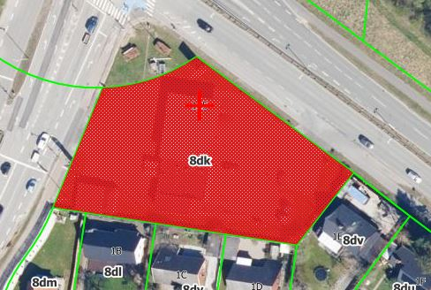

## Håndhævelser

Ingen håndhævelser siden sidste tilsyn i 2021 eller ved tilsynet udført den 19. marts 2024.

## Generelt vedrørende Circle K

#### Aktiviteter

Der foregår brændstofsalg, udføres bilvask i vaskehal og drives detailhandel incl. udlejning af trailere. Der er opført ladestandere til i alt 4 elbiler – disse idriftsættes snarest. Der er døgnåbnet.

Jordforurening

Ejendommen er registret forurenet på vidensniveau 2 (V2), se kort ovenfor, angivet med rødt.

#### Kloakering

Ejendommen er separatkloakeret. Tegninger kan findes på [www.filarkiv.dk](http://www.filarkiv.dk).

*Opvarmning*

Virksomheden opvarmes med elektricitet (varmepumpe).

## Gennemgang af miljøforhold

#### Vand

Virksomheden er beliggende i område med særlige regionale drikkevandsinteresser.

#### Spildevand

Virksomheden producerer primært processpildevand fra vaskehallen og fra evt. spild ved påfyldnings- og/eller salgsplads. Der er meddelt spildevandstilladelse den 15. november 2007.

#### Luft

Aktiviteten vurderes ikke at være til risiko for miljøet.

#### Opbevaring/afhentning af affald

Virksomheden sorterer i fraktionerne brændbart, pap, plast, mad-metal, drikkekartoner og farligt affald (herunder olieudskilleraffald).

Håndteringen og opbevaringen af affaldet vurderes ikke at være til risiko for miljøet.

Tanke

De 5 brændstoftanke (1 er rumopdelt, T1) er alle tæthedsprøvet/inspiceret i 2018. De skal efterses i henholdsvis november 2023 (T1A, T3, T4 og T5) og november 2028 (1B og T2). Vi har ikke modtaget inspektionsrapporter for de fire tanke: T1A, T3, T4 og T5 endnu – så I bedes venligst fremsende rapporterne snarest og senest den 30. april 2024.

## Miljørisikovurdering

|  |  |
| --- | --- |
| Dato for vurdering | 19. marts 2024 |
| 1. Miljøledelse | 5 |
| 1. Regelefterlevelse | 1 |
| 1. Håndtering og opbevaring | 5 |
| 1. Emissioner | 3 |
| 1. Sårbarhed | 5 |
| Vægtet sandsynlighed | 2,60 |
| Vægtet konsekvens | 4,34 |
| Vægtet score | **3,47** |

Virksomhederne kan kategoriseres med 1, 3 eller 5):

* Hvor 1 ved fx regelefterlevelse betyder, at virksomhederne overholder alle gældende regler.
* Hvor 3 ved fx håndtering og opbevaring af kemikalier og farligt affald sker uden risiko for spild til kloak, jord eller vandmiljø.
* Hvor 5 ved fx sårbarhed betyder, at virksomheden ligger i område med særlige drikkevandsinteresser.

Se nærmere forklaring risikovurderingen http://www2.mst.dk/Wiki/Tilsyn.Risikovurdering.ashx#tab2499

Den vægtede score bruges når vi skal prioritere miljøtilsynene for de kommende år.

Tilsyn offentliggøres (denne rapport) i Digital Miljø Administration (DMA) som tilgås via [www.dma.mst.dk](http://www.dma.mst.dk) – her er det muligt, med tid, at se hvilke virksomheder der har fået miljøtilsyn hvornår og hvad der blev konstateret mv. på det enkelte tilsyn.

Med venlig hilsen

Lill Dueholm

Civilingeniør